**Методические рекомендации:**

**«Диагностика речевых умений детей**

**старшего дошкольного возраста»**  
  
 **В связи, с переходом к обучению детей в школе с шестилетнего возраста, необходимо предусматривать совершенствование всей воспитательно-образовательной работы в детском саду. Особое значение имеет речевая подготовка. Дети должны прийти в школу с хорошо развитой речью. А для этого необходимо систематически проводить обследование состояния развития разных сторон речи детей, используя определённые методические приёмы и задания.  
  
 Фундаментальные исследования и специальные наблюдения по усвоению отдельными детьми речи не могут быть приняты за основу, так как индивидуальные различия её овладении часто очень велики.  
  
 Многочисленные наблюдения показывают, что среди детей даже одного и того же возраста нередко отмечается большой диапазон в усвоении речи. Это осложняет выделение критериев, по которым можно было бы определять уровень речевого развития. Другая трудность заключается в том, что уровень овладения речью детьми обычно определяется уровнем усвоения её различных разделов: фонетики, лексики, грамматического строя и т. д. Однако, как показывает практика, один и тот же ребёнок может обладать богатым словарным запасом, но при этом иметь недостатки в фонетическом оформлении (например, неправильно произносить отдельные звуки) или допускать грамматические ошибки, но уметь последовательно и точно описывать события, свидетелем которых он был.  
  
 Правильно и чётко организованная работа по развитию речи в детском саду возможна только в том случае, если воспитатель хорошо знает состояние речевого развития всех детей группы. Это помогает ему правильно планировать свою деятельность, а в зависимости от прочности овладения детьми материалом – корригировать занятия в группе.  
  
 Выборочное обследование речи детей даёт возможность контролировать усвоение ими материала, уточнять на занятиях эффективность отдельных методических приёмов, дидактических игр, упражнений.  
  
 Систематический контроль над тем, как дети усваивают речевой материал, имеет важное значение, для установления преемственности между детским садом и школой. К моменту поступления в школу дети должны иметь приблизительно одинаковый уровень речевого развития.  
 Знание критериев и способов выявления состояния речевого развития детей поможет руководителям дошкольных учреждений контролировать деятельность воспитателей, определять качество их работы.  
  
 Индивидуальное всестороннее обследование способствует наиболее точному установлению уровня развития речи ребёнка, но требует много времени. Чтобы сократить сроки проверки, можно, кроме выборочного обследования, объединять ряд заданий, одновременно выявляя состояние сформированности разных разделов речи. Так, устанавливая знание ребёнком художественной литературы и предлагая ему рассказать сказку (или прочитать стихотворение), проверяющий одновременно фиксирует звукопроизношение, дикцию, умение пользоваться голосовым аппаратом; при составлении ребёнком рассказов по картине (выявление развития связной речи), проверяющий отмечает, какие предложения используются (выявление сформированности синтаксической стороны речи), какие лексические средства (выявление словарного запаса) и прочее.  
  
 Некоторые методические приёмы и задания могут быть использованы для проверки усвоения материала одновременно у целой группы или подгруппы детей, например знание жанра.  
  
 При выявлении состояния речевого развития детей особое место следует отводить специальным наблюдениям, которые проводятся в процессе воспитательно-образовательной работы в повседневной жизни: педагог или проверяющий в течение определённого времени не только наблюдает, но и фиксирует речь детей, отмечая как её недостатки, так и положительные сдвиги, а также трудности, которые испытывают дети при овладении программным материалом.  
  
 Обследование речи может осуществляться и на контрольно-проверочных занятиях, когда воспитатель или проверяющий ставит задачу выяснить, как дети овладели тем или иным речевым материалом.   
  
 При наличии серьёзных отклонений в речевом развитии детей проводятся беседы с родителями, в ходе которых выявляются возможные причины отставания ребёнка.  
  
 Важнейшим условием развития речевой культуры детей дошкольного возраста является работа над словом, которая рассматривается во взаимосвязи с решением других речевых задач. Свободное владение словом, понимание его значения, точность словоупотребления являются необходимыми условиями освоения грамматического строя языка, звуковой стороны речи, а также развития умения самостоятельно строить связное высказывание.  
  
 Исследования последних лет доказали необходимость выделения в методике речевой работы специального раздела, включающего, во-первых, ознакомление детей с многозначностью слов, с синонимическими и антонимическими отношениями между ними; во-вторых, формирование умения точно использовать лексические средства родного языка. Раскрытие смыслового богатства многозначных слов способствует расширению словаря, не увеличивая его количественно, а за счёт понимания других значений уже известных слов.  
  
 Особенностью работы по обогащению и активизации словаря, занимающей значительное место в речевой работе, является её связь со всеми видами деятельности дошкольников. Познавая окружающий мир, они усваивают точные названия предметов и явлений, их качеств и взаимосвязей, углубляют и уточняют знания и представления. Так, формируя у детей навыки, умения и знания, необходимые для выполнения физкультурных упражнений, изобразительной деятельности, конструирования и т. д., педагог расширяет их словарь, учит понимать и употреблять слова, которые обозначают используемые в данной деятельности предметы, действия, движения. Познавая окружающий мир, ребенок, усваивает словесные обозначения предметов и явлений действительности, их свойств, связей и отношений.  
  
Практика речевого общения сталкивает детей с различными по значению словами, с синонимами, антонимами. У детей дошкольного возраста ориентировка на смысловое содержание очень развита. Прежде всего, семантикой руководствуется говорящий, выбирая то или иное слово при построении высказывания; именно семантику стремится постичь слушающий. Поэтому поиск слова основывается на его значении, и правильность высказывания зависит от того, насколько точно передаёт смысл выбранное слово.  
  
Для выявления понимания старшими дошкольниками смысла (значения) слова им предлагаются разные задания. Сначала даётся их характеристика (что выявляет тот или иной вопрос, в каком контексте он предъявляется), затем раскрываются особенности выполнения каждого задания и варианты их оценок.  
  
Проведено исследование одной из сторон речи и сделан анализ полученных результатов:  
  
 Произносительная сторона речи.  
  
 Предложено ребёнку прочитать стихотворение.  
  
- Отмечено следующее: достаточно громко прочитано стихотворение;  
  
- скорость (темп) речи: умеренно;  
  
- интонационная выразительность: стихотворение прочитано выразительно.  
  
В процессе чтения стихотворения и беседы с ребёнком установлено:  
  
- чёткость (дикция) речи ребёнка: чёткое умение соблюдать литературные нормы произношения (орфоэпия): отклонений нет;  
  
- звукопроизношение– дстаточно хорошо ребёнок произносит звуки.  
  
 Коррекционно-речевая работа воспитателя  
  
  
 Коррекционно-речевая работа воспитателя ДОУ определяется:  
  
- современными требованиями к педагогической работе с дошкольниками;  
  
- составом детей;  
  
- сложностью речевой деятельности и её значением для развития ребёнка;  
  
- наличием недостатков и отклонений в речевом развитии детей.  
  
 Необходимость проведения коррекционно-речевой работы в общеразвивающихся группах связана с тем, что до 50 % воспитанников ДОУ имеют отклонения в речевом развитии и оказываются неподготовленными к школьному обучению. Отклонения в речевом развитии детей могут иметь как ярко выраженные внешние признаки (несовершенство звуковой системы, недостатки темпо-ритмического и мелодико-интонационного оформления), так и особенности, системно охватывающие различные уровни речевой деятельности и языковой знаковой системы (лексико-грамматические, лексико-семантические особенности, а также нарушения средств выразительности речи, уровни связного высказывания).  
  
 Наиболее сложные, системные, отклонения часто не имеют ярких внешних проявлений и являются стёртыми. В результате дети с неярко выраженными проявлениями речевой недостаточности могут оказаться вне специализированной помощи, хотя они испытывают трудности в развёртывании высказывания при пересказе, в составлении рассказа, в усвоении программы в целом, что затрудняет работу воспитателя.  
  
 Выполнение социального заказа общества – всестороннего развития ребёнка в дошкольном возрасте и подготовки его к школьному обучению – ставит воспитателя перед необходимостью использовать адекватные коррекционные приёмы и методы для профилактической работы, наблюдения и анализа динамики изменений в речевом развитии ребёнка, что чрезвычайно важно не только для него, но для логопеда.  
  
 Речевое развитие ребёнка предполагает формирование языковых, речевых и коммуникативных систем к старшему дошкольному возрасту. Одинаково важны как внешняя коммуникация, так и т. н. «самокоммуникация» (внутренняя речь), ибо речь как сложно организованная форма сознательной деятельности является одновременно средством общения механизмом интеллектуальной деятельности.  
  
 В период дошкольного детства происходят наиболее значимые и важные качественные изменения в овладении языковой системой, прежде всего словом как базисным знаком с его неограниченными возможностями словоизменения и формоизменения, что обеспечивает социально-коммуникативные потребности развития, общения и познания.  
  
 При наличии развивающей речевой среды ребёнок практически овладевает диалогом, полилогом, монологом и фактически оказывается готов к обучению грамоте. Помимо правильного внешнего оформления ребёнок должен уметь передавать экспрессию (Эмоциональное отношение к содержанию речи и к собеседнику); речь должна быть содержательной, понятной, выразительной (эмоциональная насыщенность, интонация, акцент), действенной (влияние на мысли, чувства, поведение слушателей, учет их индивидуальных особенностей).  
  
Отклонения в речевом развитии старших дошкольников проявляются на различных уровнях:  
  
- фонетическом;  
  
- фонематическом;  
  
- просодическом (умение управлять голосом, правильность и выразительность дикции, умение правильно ставить логическое и синтагматическое ударение, расстановка пауз);  
  
- лексико-грамматическом (преимущественное нарушение морфемного и морфологического анализа, т. е. затруднения в различении частей слова и частей речи, нарушение словоизменения и формоизменения, нарушение связного высказывания, планирования, прогнозирования речи).**

**- нарушения общения.  
  
Для определения стратегии коррекционно-речевой работы воспитатель прежде всего наблюдает за детьми в процессе их естественного общения, речевого сопровождения продуктивной деятельности, занятий, игр. Наблюдение даёт возможность составить предварительное представление о возможностях каждого ребёнка в сфере связного высказывания, об инициативности и способности вступать в беседу и поддерживать диалог, о составе фраз, правильности составления простых и сложных предложений, о правильно исполняемой слоговой структуре, о лексическом запасе, о грамматическом оформлении фраз, о фонетическом наполнении слов, об особенностях выразительных средств и темпо-ритмической окраски.  
  
Важно, чтобы полученные в результате наблюдений данные сопоставлялись со сведениями о речевом развитии ребёнка вне детского сада. С этой целью воспитатель может предложить родным и близким ребёнка ответить на ряд вопросов.  
  
- Каковы отношения ребёнка с другими членами семьи? Кому он отдаёт предпочтение? Не испытывает ли недостатка во внимании к нему, негативного отношения, гиперопеки? Нет ли у ребёнка отрицательного отношения к кому-либо из членов семьи? Кто занимается воспитанием ребёнка?  
  
- Легко ли он контактирует с другими детьми и с взрослыми? Избирателен ли в общении? Каковы, по мнению родителей, его взаимоотношения с другими детьми? Является ли он лидером?  
  
- Использует ли он речевые средства при общении – возгласы, интонацию, отдельные звуки, цепочки звуков и слогов, слова, фразы? Есть ли в диалоге реплики?  
  
- Какие книги и с какого возраста читают ребёнку? Как долго он может слушать чтение? Что его больше интересует – иллюстрации, содержание или то и другое? Есть ли любимые фильмы, пластинки?  
  
- Любит ли ребёнок дома рисовать, лепить, играть с конструктором? Сопровождает ли эту деятельность речевыми средствами? Играет ли самостоятельно? Обращается ли за помощью к взрослым в трудных ситуациях?  
  
- Каковы его эмоциональные проявления: адекватные, сдержанные, безразличные, бурные? Каким образом ребёнок реагирует на новую игрушку? Сопровождаются ли эмоциональные проявления речевыми средствами?  
  
- Каков характер ребёнка – доброжелательный, послушный, ласковый; вспыльчивый, капризный, агрессивный? Как он ведёт себя дома?  
  
- Есть ли у него возможность и потребность в психологической разрядке? Каким образом это проявляется: кричит, уединяется, затихает, «общается» с игрушками, пытаясь воспроизвести взволновавшие его ситуации, слушает музыку, рисует, конструирует?  
  
- Есть ли у ребёнка животные, птицы, растения? Как он относится к ним? Как общается, играет с ними?  
  
- Как семья проводит досуг, выходные дни, отпуск?  
  
Ответы родителей дополняют представление педагога о ребёнке, об особенностях его речевого развития.  
  
Наблюдая за поведением ребёнка, взрослый составляет представление, как он разговаривает; какой лексикой пользуется; не остались ли в его словаре элементы автономной, детской речи, свойственной раннему возрасту.  
  
Воспитатель, наблюдая за детьми в естественных условиях, во время занятий, на прогулке, при выполнении режимных моментов, имеет возможность составить достаточно объективную картину об особенностях речевой деятельности ребёнка и в сложных случаях рекомендовать обратиться к логопеду. Уточнение основных показателей развития речи педагог проводит индивидуально.  
  
В группе в процессе коллективного общения воспитатель, прежде всего, должен отмечать, инициативен ли ребёнок в речевом общении, может ли задавать вопросы; есть ли в его лексическом запасе вопросительные слова «какой, какая, что, где». А также должен обращать особое внимание на наличие/отсутствие вопросительных слов «почему, зачем», показывающих сформированность понимания причинно-следственных и целевых отношений.  
  
Показательным для речевого развития является умение правильно задать вопрос по содержанию беседы, сказки; вопрос, обращённый к кому-то выборочно; вопрос, ответ на который меняет ход беседы. Важно обратить внимание, зависит ли степень речевой активности от того, кто и где общается с ребёнком.  
  
Нужно помнить: в процессе беседы ребёнок без отклонений в речевом развитии умеет поддерживать общение репликами, модуляцией голоса, интонацией, мимикой, жестами и другими невербальными средствами.  
  
Наблюдать за ребёнком важно и во время сюжетно-ролевой игры, ибо это позволяет выявить ряд особенностей. Дети с отклонениями в развитии речи не могут долго поддерживать интерес к игре в коллективе, к действиям других детей, испытывают трудности в разворачивании сюжета, в анализе ролевого поведения играющих в прогнозе результата, в согласовании своих действий с действиями других детей. Трудности связаны с речемыслительными операциями: детям тяжело из целого – сюжета сказки, бытового сюжета – выделить частное (договориться, кто какую роль будет играть, что будет делать, говорить); и наоборот, частности (роль и поведение каждого играющего) объединить в единый замысел.  
  
Возможности использования слов-заменителей, вариативность лексики можно изучать во время игры, которая ставит ребёнка перед необходимостью использования различных предметов и слов-заменителей.  
  
Необходимо проверить также, умеет ли ребёнок воспроизводить «живые и неживые» звуки, подражать различным голосам, может ли изменить высоту и силу голоса. С этой целью обычно задают вопросы: «Как гудит самолёт? Каким голосом говорит медведь? и т. п.». Чтобы правильно ответить на них, ребёнок вынужден имитировать различные звуки, выбирать эмоционально-выразительные средства (интонация, мимика, жесты).  
  
Воспитателю важно быть уверенным в том, что ребёнок правильно воспринимает звучащую речь, что он внимателен к звучащему слову и звуку. Недостаточность слухового внимания отражается не только на звукопроизношение, но и на понимании смысла слов, на восприятии и понимании предложений в целом, на понимании скрытого смысла, подтекста. Кроме того, это отразится на усвоении ребёнком письменной речи. С этой целью можно предложить ряд дидактических игр: «Угадай, что звучит?»; «Как и где звучит колокольчик?»; «Эхо». Можно предложить такие задания: «Покажи, повтори и выполни»; «Что такое лужа? Что такое лыжи?» и т. д. Для привлечения внимания к звучащему слову хорошо использовать игру в «слова-перевёртыши».  
  
Можно предложить игру-задание на различение слов, близких по звуковому составу, но различных по смыслу. «Назови, повтори, объясни, придумай предложение, рассказ» или «В каком предложении, сказке, рассказе и т. д. говорится о...».   
  
Для работы по развитию речи воспитателю чрезвычайно важно определить, знает ли ребёнок, что такое общие категориальные названия, обобщающие слова, синонимы, антонимы, паронимы, владеет, ли он ассоциативными связями.  
  
Лексические упражнения и задания  
  
- способствуют развитию внимания к изменению смысла и значения слов в зависимости от грамматических категорий, словообразовательных и формообразовательных признаков;  
  
- закрепляют образование связей между словами, формируя тем самым связное высказывание.  
  
Ассоциативные связи  
  
- способствуют развитию речемысленных операций (возможность выбора, отбора и точного употребления слов);  
  
- предполагают развитие вариативности в использовании лексического запаса, свободное владение грамматическими категориями.  
  
С этой целью можно предложить игры «Наоборот»; «Найди братца»; «Отгадай, что это?» (назвать по описанию – жёлтое, овальное, кислое); «Какое слово лишнее?»; «Что к чему подходит?»; «Какое следующее слово?» (дополнить смысловой ряд).  
  
Трудно переоценить значение малых фольклорных форм, образных выражений, метафор, сравнений, омонимов и т. д. Их использование чрезвычайно важно для развития языкового чутья и вариативности лексики. Например: объясни значение; каким словом можно заменить; придумай фразу или ситуацию.  
  
В связном высказывании детей проявляются не только лексические и грамматические особенности, но прежде всего трудности в планировании и правильном структурировании высказывания; возможна замена текста паралингвистическими средствами – мимикой, жестами, выразительными движениями, сопровождающимися эмоциональными возгласами – междометиями.  
  
Определяя отклонения в речевом развитии ребёнка, важно понять отношение самого ребёнка к испытываемым им трудностям. При темпо-ритмических отклонениях внимательно проследить, при каких условиях происходит улучшение либо ухудшение состояния речи (в знакомой, малознакомой, незнакомой обстановке), реагирует ли ребёнок на «нового» собеседника, с кем легче общается – со взрослым или сверстником. В общении воспитатель не только должен анализировать состояние вопросно-ответной системы, диалога, ритмизированных форм, возможностей составления пересказа, речи, сопровождающей продуктивные виды деятельности, но и определить, какие формы и виды речевой деятельности доступны ребёнку.  
  
Своевременное выявление отклонений в речевой деятельности позволит оказать раннюю коррекционную помощь специалистом-логопедом, проводить профилактическую и развивающую работу воспитателем, корригировать личностные особенности детей.   
  
Литература:  
  
  
1. Давидович П. /Правильно ли говорит ваш воспитанник/ «Дошкольное воспитание» 1998г. №8  
  
2. Максакова А.И. /Обследование состояния развития речи детей старшего дошкольного возраста/ «Дошкольное воспитание» 1986г. №2  
  
3. Ушакова О.С. /Методика выявления уровня речевого развития старшего дошкольного возраста/ «Дошкольное воспитание» 1989г. №9**

**МБДОУ «детский сад 258 г.Ростова-на-Дону»**

Методические рекомендации

для педагогов ДОУ

по обобщению опыта работы.

Тема: ***«Диагностика***

***речевых умений детей старшего дошкольного возраста»***

***Составила воспитатель:***

Петрушина В.В.

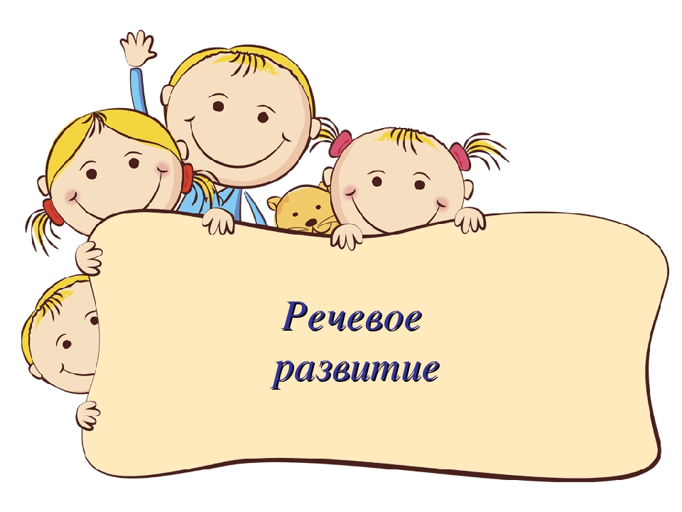

**г.Ростов-на-Дону**

**2019г.**